2023花蓮-劇場技術工作坊

- 計畫緣起：
鑒於花蓮縣具有表演豐富資源，惟表演團體多未具備專業劇場知能，因期能與國立臺灣戲曲學院合作，藉由劇場專業知識傳遞，花蓮豐富表演能量能更有規模的傳遞，且也藉由學校體制之工作坊，開啟花蓮縣學生對於劇場技術之認識。

- 目的：
辦理劇場知能工作坊，由劇場技術概論談起、燈光技術、舞台技術、音響技術等課程，提供劇場專業知識。
- 主辦單位：
國立臺灣戲曲學院劇場藝術學系及花蓮縣政府原民處
- 辦理地點：花蓮原住民
- 辦理時間：112年2月9-22日，共計24小時。

- 講師群介紹：
講師姓名 | 簡介
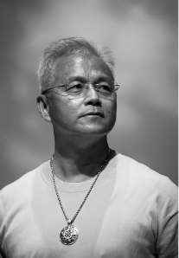  林宜毓  0930-107-027  yy4509@yahoo.com.tw | - 林宜毓 副教授  國立臺灣戲曲學院劇場藝術學系主任兼教務長  - 專業領域:  舞台設計、燈光設計、展演製作規劃、劇場圖學、繪景技術  - 學歷：  2004美國耶魯大學 戲劇研究所 研習舞台美術設計一年  1995美國伊利諾香檳大學 戲劇研究所 主修燈光設計  1992 美國佛羅里達州大學 戲劇系 主修燈光設計  - 代表作品：  ▷國立臺灣戲曲學院京劇跨域演出《第十二夜》舞台設計  ▷國立臺灣戲曲學院京劇《左伯桃》服裝設計  ▷國立臺灣戲曲學院歌仔戲跨域演出《仲夏夜之夢》舞台/服裝設計
李智翔  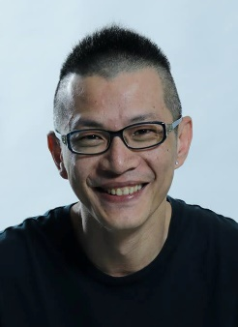  lee@ngng.com.tw  0938-032-831 | - 玄奘大學影劇藝術學系專任副教授級專業技術人員  - 最高學歷  國立臺北藝術大學劇場設計系藝術碩士(MFA)，主修燈光設計。  - 專長  劇場舞台設計、燈光設計、劇場技術與管理、展演技術統籌、舞台監督、多媒體展演設計。  - 專業經歷  臺灣技術劇場協會理事、玄奘大學實驗劇場管理與技術指導  就業後專職於相聲瓦舍並擔任各劇團設計與技術指導，劇場相關工作經歷近25年。巡迴於台灣各縣市劇場、中國大陸、日本、香港、澳門、新加坡、美國等地區。其中，2009年開始擔任表演工作坊《寶島一村》、《這一夜、旅途中說相聲》舞台監督一職，負責各部門技術統籌、協調與執行演出工作，巡迴於台灣、美國、中國、新加坡、香港、澳門等各地區，累積數百場演出。
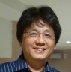  林璞  .  pulin.twn@gmail.com  0916-861048 | - 林璞副教授級專業技術人員  - 畢業於耶魯大學-戲劇學院-技術設計及製作研究所，藝術碩士。現職華山1914文創產業園區藝文總監、臺灣技術劇場協會理事長及國際劇場組織 (OISTAT)：建築委員會 (Architect Commission) 臺灣代表。  - 教授課程及專長領域：劇場建築及劇場空間規劃設計、主題遊樂園區設計規劃、節目製作規劃與管理、劇場技術、電腦繪圖、展演設備系統設計規劃及工程、演藝場館表演節目企劃及場館管理。
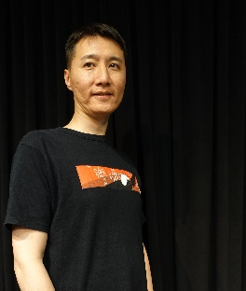  鄧仁傑jerry@bornfree.com.tw | - 鄧仁傑 國立臺灣戲曲學院兼任講師  - 畢業於國立臺灣師範大學音樂學系，音樂碩士及國立臺北教育大學博物館管理與科技應用，藝術碩士。  - 現任博飛實業股份有限公司經理、臺灣音樂文化國際交流協會監事、中華流行音樂國際交流協會監事及亞洲流行音樂數位科技研究協會監事。  - 教授課程及專程領域：專業音響設計與舞台配置、麥克風收音技巧、音響技術與實務分析、聲頻辨識與解析、混音操作應用、活動表演製作與現場管理。

七、課程表
日期 | 時間 | 時數 | 課程研習內容 | 講師
112年2月8日 | 13：00-16：00 | 3 | 劇場技術概論 | 林宜毓
112年2月9日 | 9：00-12：00 | 3 | 劇場技術概論 | 林宜毓
112年2月15日 | 10：30-12：30 | 3 | 燈光技術與基礎理論 | 李智翔
112年2月15日 | 13：30-17：30 | 3 | 燈光技術與基礎理論 | 李智翔
112年2月16日 | 9:00-12:00 | 3 | 舞台技術與基礎理論 | 林璞
112年2月16日 | 13：00-16：00 | 3 | 舞台技術與基礎理論 | 林璞
112年2月22日 | 10：30-12：30 | 3 | 音響技術與基礎理論 | 鄧仁傑
112年2月22日 | 13：30-17：30 | 3 | 音響技術與基礎理論 | 鄧仁傑

